№ 157-НҚ от 23.04.2024

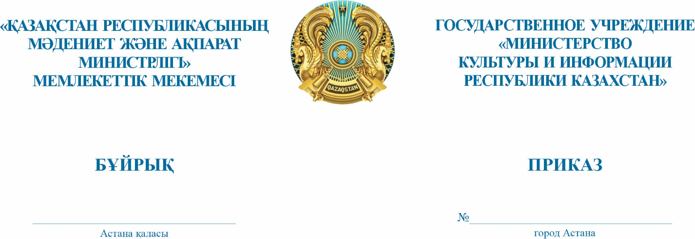

**«Волонтерлік қызметті қолдау және волонтерлік ұйымдар мен волонтерлерді волонтерлік бағдарламаларды (жобаларды) іске асыруға және волонтерлік акцияларды өткізуге қатысуға тарту тәртібі жөніндегі әдістемелік ұсынымдарды бекіту туралы» Қазақстан Республикасы Ақпарат және қоғамдық даму министрінің 2022 жылғы 2 қыркүйектегі №357 бұйрығына өзгеріс енгізу туралы**

«Құқықтық актілер туралы» Қазақстан Республикасының Заңы 65-бабының 3-тармағына сәйкес, **БҰЙЫРАМЫН:**

1. «Волонтерлік қызметті қолдау және волонтерлік ұйымдар мен волонтерлерді волонтерлік бағдарламаларды (жобаларды) іске асыруға және волонтерлік акцияларды өткізуге тарту тәртібі жөніндегі әдістемелік ұсынымдарды бекіту туралы» Қазақстан Республикасы Ақпарат және қоғамдық даму министрінің 2022 жылғы 2 қыркүйектегі №357 бұйрығына мынадай өзгеріс енгізілсін:

аталған бұйрықпен бекітілген Волонтерлік қызметті қолдау және волонтерлік ұйымдар мен волонтерлерді волонтерлік бағдарламаларды (жобаларды) іске асыруға және волонтерлік акцияларды өткізуге тарту тәртібі жөніндегі әдістемелік ұсынымдар осы бұйрыққа қосымшаға сәйкес жаңа редакцияда жазылсын.

2. Қазақстан Республикасы Мәдениет және ақпарат министрлігінің Азаматтық қоғам істері комитеті заңнамада белгіленген тәртіппен осы бұйрықты Қазақстан Республикасы Мәдениет және ақпарат министрлігінің интернет-ресурсында орналастыруды қамтамасыз етсін.

3. Осы бұйрықтың орындалуын бақылау жетекшілік ететін Қазақстан Республикасының мәдениет және ақпарат вице-министріне жүктелсін.

4. Осы бұйрық қол қойылған күнінен бастап күшіне енеді.

**Министр А. Балаева**

**Согласовано**

22.04.2024 15:00 Кабланбекова Гульжихан Адильбековна

**Подписано**

23.04.2024 14:42 Балаева Аида Галымовна

